Test des prérequis.
Matière : S.V.T Niveau : 2 AC section internationale. Durée : 1h00.
Prof : Imane Gareg

- Lors de l’expiration, l’Homme :
a- Rejette le dioxyde de carbone (CO2) dans le milieu. b- Prend le dioxygène à partir du milieu.
- Relie par une flèche chaque organe de l’appareil respiratoire au nom qui lui convient.

  - 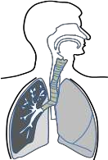1 - Poumon

  - 2- Fosse nasale.

  - 3- Trachée

- Classer les animaux suivants selon leurs régimes alimentaires (herbivore, carnivore) : Renard, sauterelle, lièvre, aigle, vache, chat, gazelle, serpent.

Animaux herbivores | Animaux carnivores
……………………………………………………………………………………………………. | …………………………………………………………………………………………………………
…………………………………………………………………………………………………….. | ………………………………………………………………………………………………………..
- Parmi les caractéristiques qui différencient les herbivores des carnivores : les dents et la longueur du tube digestif. Relie chaque caractéristique au régime alimentaire qu’il lui convient ?
Grandes incisives

Tube digestif long Animal herbivore.

Canines longues et pointues Animal carnivore. Molaires cisaillantes
- Les relations alimentaires entre les êtres vivants dans la nature s’appellent les chaines alimentaires.
→ Former deux chaines alimentaires en utilisant les termes suivants : Renard, herbe, souris, lièvre, chouette.

……………………………………………………………………………………………………………………………………………………………………………………………………………………………………………………………………………….

………………………………………………………………………………………………………………………………………………………………………………………………………………………………………………………………………………..

- Classer les animaux suivants en : reptiles et mammifères : Tortue, souris, renard, serpent, crocodile.

Reptiles | Mammifères
………………………………………………………………………………………………………………. | ………………………………………………………………………………………………………………….
7- Les animaux invertébrés se caractérisent des animaux vertébrés par la caractéristique suivante :

+ Ne possèdent pas des pattes.
+ Ne possèdent pas la colonne vertébrale
+ Ovipares.

- Les polluants de l’eau sont divers, citer deux parmi eux.

……………………………………………………………………………………………………………………………………………………………………………………………………………………………………………………………………………….

- Le schéma suivant représente la dentation d’un animal carnivore, légender le.
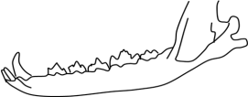
1
3
2

- Parmi les facteurs d’érosion qui affectent le sol, on trouve les précipitations.
→ Construire une phrase correcte en utilisant les mots suivants : Eaux de précipitations, éléments lourds et dissouts, rivières, eaux courantes.
……………………………………………………………………………………………………………………………………………………………………………………………………………………………………………………………………………….
- 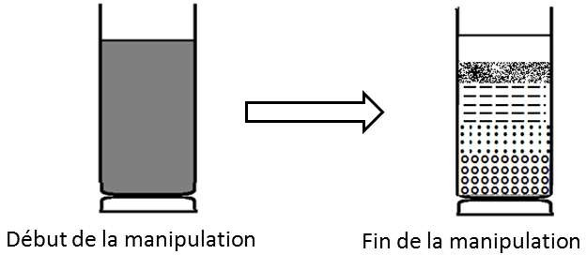Le document suivant représente le début et la fin de la manipulation des éléments d’un sol se trouvant dans un bécher contenant de l’eau : sable, galets et argile.

- Classer les éléments du sol selon l’ordre de dépôt de bas en haut en utilisant les mots suivants :
sable, galets et argile.

………………………………………………………………………………………………………………………………………………………………………………………………………………………………….................

